R

Proyecto

Sistema de Información para la administración de cuentas de cobro,

control de parqueaderos y registro de visitantes del conjunto

residencial “La Fontana III”.

**Desarrollado por:**

Braian Eduardo Quiñones Losada

Daniel Andrés Sánchez Ñungo

**Introducción**

## Con base en el análisis de las problemáticas y necesidades encontradas en el conjunto residencial “La Fontana III” referentes a su gestión administrativa y específicamente en los procesos de: Administración de cuentas de cobro, control de parqueaderos y registro de visitantes. El presente documento muestra el desarrollo de un sistema de información en su fase inicial, partiendo desde la concepción de los requisitos del sistema hasta los diagramas que modelan la solución.

## DescripCIÓN DEL caso (PROBLEMA)

El conjunto residencial “La Fontana III” requiere de un sistema de información que le permita mejorar sus procesos administrativos en cuanto a la gestión de cuentas de cobro, control de parqueaderos y visitantes.

El administrador es la persona encargada de registrar, actualizar, y eliminar toda la información detallada de cada uno de los residentes, visitantes, vehículos y parqueaderos. La información solicitada para cada uno de los residentes es: nombres, apellidos, tipo de identificación, número de identificación, teléfono de contacto fijo y/o celular, correo electrónico, tipo de residente, ocupación y tenencia de vehículos. Un residente sólo podrá tener asignado un apartamento dentro del conjunto residencial.

La información solicitada para los visitantes es: nombres, apellidos, tipo de identificación, número de identificación, apartamento que visita fecha y hora de ingreso y salida, así como el número de placa si ingresa con vehículo, estos datos serán registrados por el guarda de seguridad y/o el administrador

El administrador y los residentes tendrán acceso a la información de cuentas de cobro, donde podrán encontrar datos tales como el valor y estado de cuenta, fecha de pago oportuno y la descripción de todos los cobros realizados.

Para la asignación de parqueaderos será necesario registrar todos los datos del vehículo y será el administrador quien la genere. Residentes y guardas de seguridad podrán consultar la asignación correspondiente.

Para el control de parqueaderos, se deben tener en cuenta las siguientes indicaciones:

Es necesario tener un registro de la fecha y hora de ingreso de los vehículos de los residentes

Los residentes deben pagar una cuota de administración mensual por el uso del parqueadero.

El administrador y el personal de seguridad deben poder consultar, los parqueaderos disponibles.

Se requiere de un espacio para gestionar la comunicación social, esta tiene como finalidad mostrar información de interés general como: anuncios y recordatorios de pagos, arreglos, suspensiones de servicios y eventos entre otros, estos tendrán una vigencia específica de tiempo. Igualmente contará con un buzón de PQRS.

## OBJETIVOS DEL PROYECTO

**OBJETIVO GENERAL**

Desarrollar un sistema de información para la administración de cuentas de cobro, control de parqueaderos y registro de visitantes del conjunto residencial “La Fontana III”.

**OBJETIVOS ESPECÍFICOS (1 POR CADA FASE)**

1. Interpretar la información brindada en la descripción del problema y diagramas presentados.
2. Modelar la estructura del sistema de información (maquetación).
3. Construir la interfaz gráfica y la base de datos del sistema de información.
4. Realizar pruebas de funcionamiento y corrección de errores sobre el sistema implementado.

## ALCANCE DEL PROYECTO

Este proyecto tiene como finalidad construir un sistema de información web para la administración del conjunto residencial “La Fontana III”, en un periodo máximo de 18 meses y será desarrollado en lenguaje PHP o ASP.net para el aplicativo y MySQL o SQLServer para la base de datos. El sistema de información constara de los siguientes módulos y funcionalidades propuestos:

Gestión de Usuarios:

-Registro de Usuarios

-Consulta de Usuarios

-Actualización de Usuarios

-Inactivación de Usuario

Gestión de cuentas de cobro:

-Registro de residentes

-Generación y consulta de cuentas

-Actualización de residentes

-Actualización de administrador

Control de parqueaderos:

-Registro de ingreso y salida de vehículos

-Registro de parqueaderos

-Actualización de parqueaderos

Registro de Visitas.

-Registro de visitantes

-Fecha y Hora de ingreso y salida

-Destino

## DescripCIÓN DE TAREAS

Las necesidades que presenta la empresa se sintetiza en el ESTUDIO DE CASO “La Fontana III”, la información relevante frente al proceso que lleva actualmente la empresa, se complementa con el material de apoyo que incluye los anexos necesarios para su desarrollo, este se encuentra en la carpeta denominada MATERIAL DE APOYO DEL PROYECTO.

**TAREA 1. LECTURA Y ANÁLISIS DEL DOCUMENTO**

### TAREA 2. MAQUETACIÓN WEB DEL PROYECTO

### TAREA 3. CONSTRUCCIÓN DE LA INTERFAZ GRÁFICA

### TAREA 4. CONSTRUCCIÓN DE LA BASE DE DATOS

### TAREA 5. INTEGRACIÓN DE LA BASE DE DATOS CON LA INTERFAZ GRÁFICA

### TAREA 6. REPORTES

Generar reporte plano en pdf de todos los parqueaderos asignados mostrando en orden ascendente, número y/o id de parqueadero, nombres y apellidos del usuario tipo residente, apartamento, tipo de vehículo y placa.

Generar reporte plano en pdf de todas las visitas que ingresan al conjunto en una fecha específica.

Generar reporte grafico circular 3D (torta) del porcentaje de cuentas de cobro pagadas, pendientes y pagos parciales de un periodo o mes especifico de todos los apartamentos del conjunto.

### TAREA 7. IMPLANTACIÓN DEL PROYECTO

### TAREA 8. PRUEBAS DE FUNCIONALIDAD (TESTING)ANEXO 1. REQUISITOS FUNCIONALES

|  |  |
| --- | --- |
| CODIgo | requisitos funcionales |
| **RQF001** | Nombre: Validación de acceso al Sistema |
| Descripción: La Aplicación web brindará acceso a éste ingresando los datos: correo del usuario, identificación de usuario y su respectiva contraseña. |
| Usuarios: El administrador del Conjunto, contador, revisor fiscal, celadores, personal de aseo, secretaria |

|  |  |
| --- | --- |
| CODIgo | requisitos funcionales |
| **RQF002** | Nombre: Gestión de empleados |
| Descripción: El sistema debe permitir crear, consultar, modificar, inhabilitar los empleados. |
| Usuarios: celadores, personal de aseo, secretaria |

|  |  |
| --- | --- |
| CODIgo | requisitos funcionales |
| **RQF003** | Nombre: Gestión de residentes |
| Descripción: El sistema debe permitir registrar, consultar, modificar e inhabilitar la información de los residentes con sus respectivas cuentas. |
| Usuarios: Administrador del conjunto |

|  |  |
| --- | --- |
| CODIgo | requisitos funcionales |
| **RQF004** | Nombre: Gestión de Visitantes |
| Descripción: El sistema debe permitir registrar, generar reporte, consultar, modificar e inhabilitar el ingreso y salida de los visitantes. |
| Usuarios: Administrador del conjunto, guarda de seguridad |

|  |  |
| --- | --- |
| CODIgo | requisitos funcionales |
| **RQF005** | Nombre: Gestión de anuncios y recordatorios |
| Descripción: El sistema debe permitir crear, publicar, consultar, actualizar y ocultar los mensajes informativos. Los residentes solo podrán consultar los anuncios. |
| Usuarios: El administrador del conjunto, residentes. |

|  |  |
| --- | --- |
| CODIgo | requisitos funcionales |
| **RQF006** | Nombre: Gestión de parqueadero |
| Descripción: El sistema debe permitir crear, consultar, modificar e inhabilitar parqueaderos. El guarda de seguridad solo podrá consultar y modificar el estado del parqueadero. |
| Usuarios: El administrador del conjunto, guarda de seguridad. |

|  |  |
| --- | --- |
| CODIgo | requisitos funcionales |
| **RQF007** | Nombre: Gestión de acceso vehicular |
| Descripción: El sistema debe permitir crear, consultar el ingreso y salida de los vehículos de propietarios. |
| Usuarios: El administrador del conjunto, guarda de seguridad |

|  |  |
| --- | --- |
| CODIgo | requisitos funcionales |
| **RQF008** | Nombre: Gestión de cuentas de cobro |
| Descripción: El sistema permitirá generar, consultar, modificar, inhabilitar el reporte de cuentas de cobro de administración y de pago de parqueadero. Los residentes solo podrán consultar el reporte de la cuenta de cobro. |
| Usuarios: El administrador del conjunto, residentes. |

**ANEXO 2. REQUISITOS NO FUNCIONALES**

|  |  |
| --- | --- |
| CODIgo | requisitos NO funcionales |
| **RQNF003** | Nombre: Especificaciones Mínimas de Hardware y Software |
| Descripción: Tener acceso a uno o más computadores:  Mínimo 2 GB RAM  Sistema Operativo Windows 7 o superior  Disco duro de 64 GB  Que tenga las herramientas y programas necesarios para llevar a cabo el aplicativo, base de datos. |

|  |  |
| --- | --- |
| CODIgo | requisitos NO funcionales |
| **RQNF004** | Nombre: Interfaz gráfica |
| Descripción: El aplicativo debe hacer uso de colores y fuentes que faciliten la adecuada visualización por parte del usuario y sean acordes con la imagen corporativa de la empresa. |

**ANEXO 3. DIAGRAMAS Y DOCUMENTACIÓN DE CASOS USO**

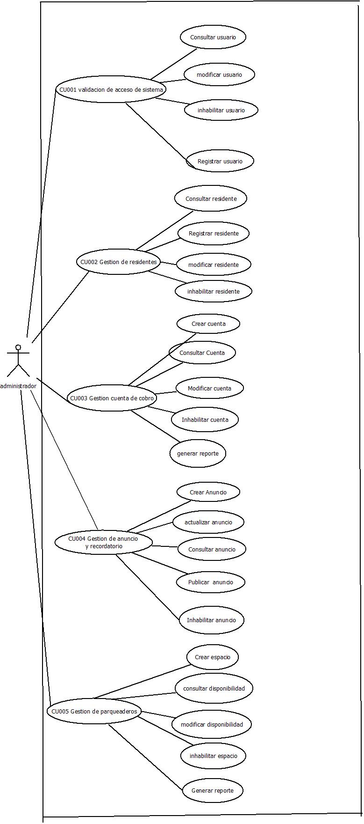

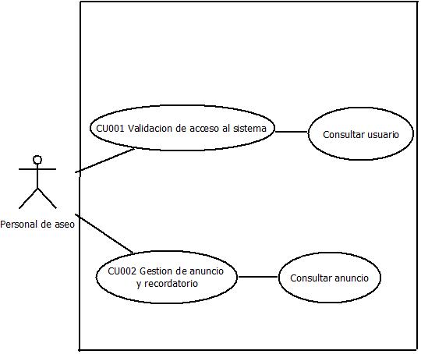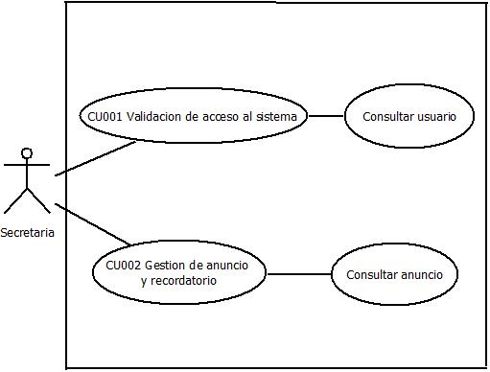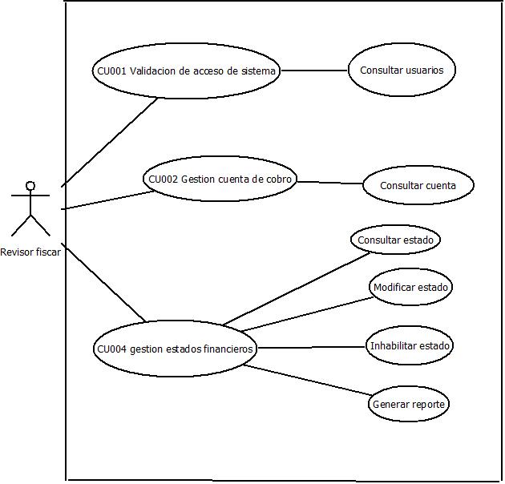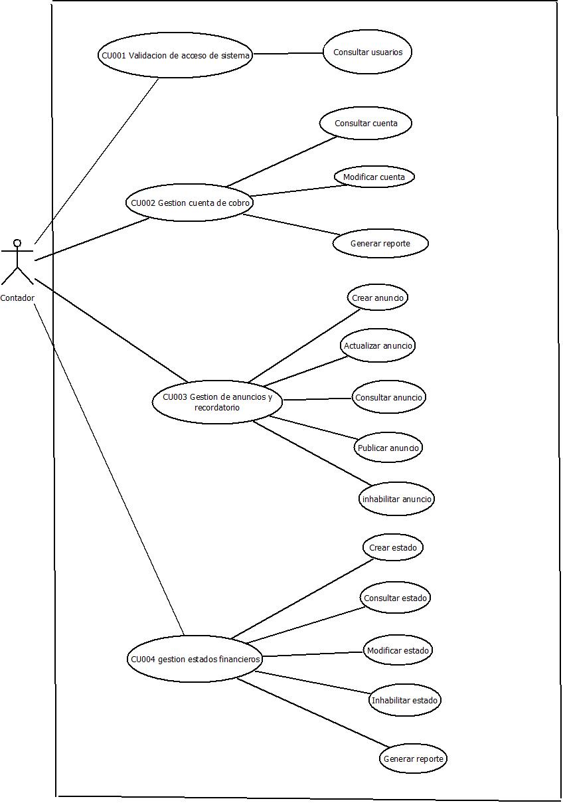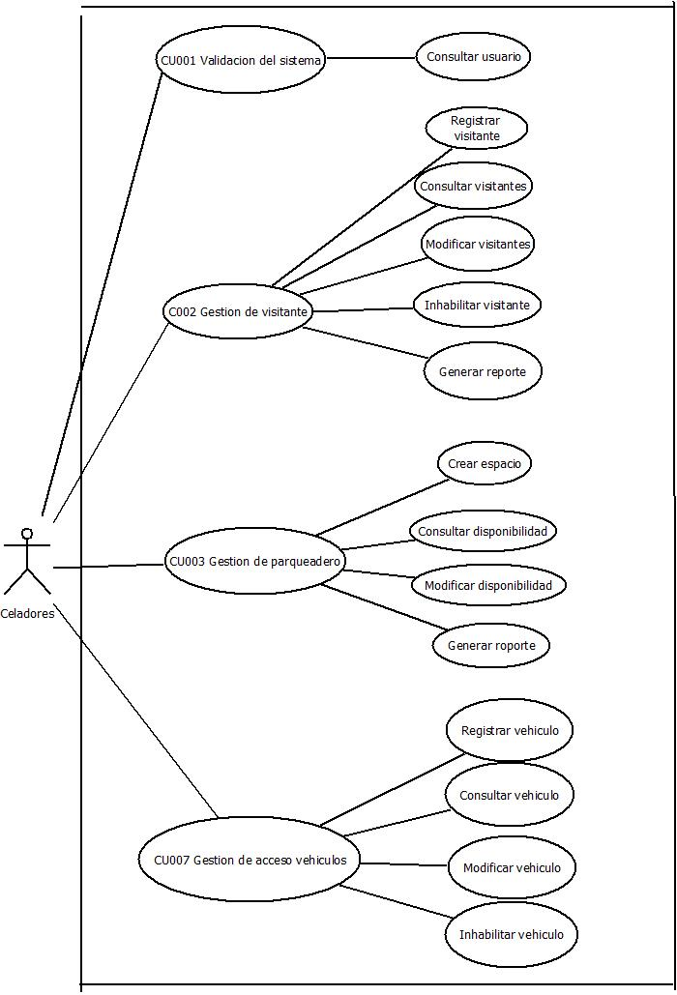

|  |  |  |  |  |  |
| --- | --- | --- | --- | --- | --- |
| 1. IDENTIFICACIÓN DE CASO DE USO | | | | | |
| 1.1 Id Caso | ADM001 | | 1.2 Nombre | Administrador | |
| 1. HISTORICO DE CASO DE USO | | | | | |
| 2.1 Autor | | Braian Quiñones (aprendiz)/Daniel ñungo (aprendiz) | | | |
| 2.2 Fecha Creación | | 05/06/19 | | * 1. Última Actualización | 18/07/20 |
| 2.4 Actualizado por | | Braian Quiñones /Daniel Ñungo | | 2.5 Versión | 1.0 |
| 1. DEFINICION DE UN CASO DE USO | | | | | |
| **3.1 DESCRIPCIÓN** | | | | | |
| Permite dar a conocer labores de administrador accesos, gestiones de cuentas de cobro, vehículos, recordatorios | | | | | |
| **3.2 ACTORES** | | | | | |
| Administrador | | | | | |
| **3.3 PRECONDICIONES** | | | | | |
| * + 1. El usuario debe estar autenticado en el sistema La fontana III | | | | | |
| **3.4 FLUJO NORMAL** | | | | | |
| Contando con las precondiciones el flujo normal será el siguiente:   |  |  |  | | --- | --- | --- | | **Paso** | **Actor** | **Sistema** | | 1 | Usuario da clic en el menú principal en apartamentos | Despliega una ventana con los servicios (Registrar datos y pagos propietario, Consultar datos y pagos propietario, Actualizar datos y pagos propietario, Inactivar datos y pagos propietario) | | 2 | Selecciona mediante un clic el ítem Registrar propietario | Muestra un formulario con la casilla activa para búsqueda de propietario por nombre, torré y apartamento . | | 3 | Usuario diligencia datos y da clic en buscar. | Muestra formulario lista de coincidencias, si no hay se puede proceder con la creación del propietario. | | 4 | Selecciona Registrar | Muestra formulario de empleado, con los campos en blanco para registro de información. | | 5 | Diligencia información solicitada del formulario y da clic en registrar | Genera mensaje donde informa la creación exitosa del empleado. | | | | | | |
| **3.7 POS CONDICIONES** | | | | | |
| Sistema genera confirmación de empleado registrado con éxito. | | | | | |
| **3.8 FRECUENCIA** | | | | | |
| Alta | | | | | |

|  |  |  |  |  |  |
| --- | --- | --- | --- | --- | --- |
| 1. IDENTIFICACIÓN DE CASO DE USO | | | | | |
| 1.1 Id Caso | CT005 | | 1.2 Nombre | Contador | |
| 1. HISTORICO DE CASO DE USO | | | | | |
| 2.1 Autor | | Braian Quiñones (aprendiz)/Daniel ñungo (aprendiz) | | | |
| 2.2 Fecha Creación | | 05/06/19 | | * 1. Última Actualización | 30/07/19 |
| 2.4 Actualizado por | | Braian Quiñones /Daniel Ñungo | | 2.5 Versión | 1.0 |
| 1. DEFINICION DE UN CASO DE USO | | | | | |
| **3.1 DESCRIPCIÓN** | | | | | |
| Permite dar a conocer labores del contador y gestiones de cuentas de cobro, estados financieros, recordatorio | | | | | |
| **3.2 ACTORES** | | | | | |
| contador | | | | | |
| **3.3 PRECONDICIONES** | | | | | |
| * + 1. El usuario debe estar autenticado en el sistema La fontana III | | | | | |
| **3.4 FLUJO NORMAL** | | | | | |
| Contando con las precondiciones el flujo normal será el siguiente:   |  |  |  | | --- | --- | --- | | **Paso** | **Actor** | **Sistema** | | 1 | Usuario da clic en el menú principal en contador | Despliega una ventana con los servicios (consultar ingresos a la copropiedad ,generar egresos, Consultar y modificar datos de los propietarios, generar y consultar estados financieros) | | 2 | Selecciona mediante un clic el ítem Registrar visitantes | Muestra un formulario con la casilla activa para registró de visitantes vehículos. | | 3 | Usuario diligencia datos y da clic en buscar. | Muestra formulario lista de coincidencias, si no hay se puede proceder con la creación del visitantes. | | | | | | |
| **3.7 POS CONDICIONES** | | | | | |
| Sistema genera confirmación de empleado registrado con éxito. | | | | | |
| **3.8 FRECUENCIA** | | | | | |
| Alta | | | | | |

|  |  |  |  |  |  |
| --- | --- | --- | --- | --- | --- |
| 1. IDENTIFICACIÓN DE CASO DE USO | | | | | |
| 1.1 Id Caso | SC003 | | 1.2 Nombre | Secretaria | |
| 1. HISTORICO DE CASO DE USO | | | | | |
| 2.1 Autor | | Braian Quiñones (aprendiz)/Daniel ñungo (aprendiz) | | | |
| 2.2 Fecha Creación | | 05/06/19 | | * 1. Última Actualización | 30/07/19 |
| 2.4 Actualizado por | | Braian Quiñones /Daniel Ñungo | | 2.5 Versión | 1.0 |
| 1. DEFINICION DE UN CASO DE USO | | | | | |
| **3.1 DESCRIPCIÓN** | | | | | |
| Permite dar a conocer labores de las secretarias | | | | | |
| **3.2 ACTORES** | | | | | |
| secretaria | | | | | |
| **3.3 PRECONDICIONES** | | | | | |
| * + 1. El usuario debe estar autenticado en el sistema La fontana III | | | | | |
| **3.4 FLUJO NORMAL** | | | | | |
| Contando con las precondiciones el flujo normal será el siguiente:   |  |  |  | | --- | --- | --- | | **Paso** | **Actor** | **Sistema** | | 1 | Usuario da clic en el empleados principal en secretaria | Despliega una ventana con los servicios( gestión de recordatorios) | | | | | | |
| **3.7 POS CONDICIONES** | | | | | |
| Sistema genera confirmación de empleado registrado con éxito. | | | | | |
| **3.8 FRECUENCIA** | | | | | |
| Alta | | | | | |

|  |  |  |  |  |  |
| --- | --- | --- | --- | --- | --- |
| 1. IDENTIFICACIÓN DE CASO DE USO | | | | | |
| 1.1 Id Caso | RF006 | | 1.2 Nombre | Revisor fiscal | |
| 1. HISTORICO DE CASO DE USO | | | | | |
| 2.1 Autor | | Braian Quiñones (aprendiz)/Daniel ñungo (aprendiz) | | | |
| 2.2 Fecha Creación | | 05/06/19 | | * 1. Última Actualización | 30/07/19 |
| 2.4 Actualizado por | | Braian Quiñones /Daniel Ñungo | | 2.5 Versión | 1.0 |
| 1. DEFINICION DE UN CASO DE USO | | | | | |
| **3.1 DESCRIPCIÓN** | | | | | |
| Permite dar a conocer labores del revisor fiscal, gestiones de cuentas de cobro, estados financieros | | | | | |
| **3.2 ACTORES** | | | | | |
| Administrador | | | | | |
| **3.3 PRECONDICIONES** | | | | | |
| * + 1. El usuario debe estar autenticado en el sistema ADM001 | | | | | |
| **3.4 FLUJO NORMAL** | | | | | |
| Contando con las precondiciones el flujo normal será el siguiente:   |  |  |  | | --- | --- | --- | | **Paso** | **Actor** | **Sistema** | | 1 | Usuario da clic en el menú principal en apartamentos | Despliega una ventana con los servicios (Registrar visitantes, acceso de vehículos y parqueaderos , Consultar visitante , acceso de vehículos y parqueaderos, Actualizar visitantes, acceso de vehículos y parqueaderos, Inactivar visitantes , acceso de vehículos y parqueaderos) | | 2 | Selecciona mediante un clic el ítem Registrar propietario | Muestra un formulario con la casilla activa para búsqueda de propietario por nombre, torré y apartamento . | | 3 | Usuario diligencia datos y da clic en buscar. | Muestra formulario lista de coincidencias, si no hay se puede proceder con la creación del propietario. | | | | | | |
| **3.7 POS CONDICIONES** | | | | | |
| Sistema genera confirmación de empleado registrado con éxito. | | | | | |
| **3.8 FRECUENCIA** | | | | | |
| Alta | | | | | |

|  |  |  |  |  |  |
| --- | --- | --- | --- | --- | --- |
| 1. IDENTIFICACIÓN DE CASO DE USO | | | | | |
| 1.1 Id Caso | CL004 | | 1.2 Nombre | Celadores | |
| 1. HISTORICO DE CASO DE USO | | | | | |
| 2.1 Autor | | Braian Quiñones (aprendiz)/Daniel ñungo (aprendiz) | | | |
| 2.2 Fecha Creación | | 05/06/19 | | * 1. Última Actualización | 30/07/19 |
| 2.4 Actualizado por | | Braian Quiñones /Daniel Ñungo | | 2.5 Versión | 1.0 |
| 1. DEFINICION DE UN CASO DE USO | | | | | |
| **3.1 DESCRIPCIÓN** | | | | | |
| Permite dar a conocer labores de administrador accesos, gestiones de cuentas de cobro, vehículos, recordatorios | | | | | |
| **3.2 ACTORES** | | | | | |
| Administrador | | | | | |
| **3.3 PRECONDICIONES** | | | | | |
| * + 1. El usuario debe estar autenticado en el sistema La fontana III | | | | | |
| **3.4 FLUJO NORMAL** | | | | | |
| Contando con las precondiciones el flujo normal será el siguiente:   |  |  |  | | --- | --- | --- | | **Paso** | **Actor** | **Sistema** | | 1 | Usuario da clic en el menú principal en apartamentos | Despliega una ventana con los servicios (Registrar datos y pagos propietario, Consultar datos y pagos propietario, Actualizar datos y pagos propietario, Inactivar datos y pagos propietario) | | 2 | Selecciona mediante un clic el ítem Registrar propietario | Muestra un formulario con la casilla activa para búsqueda de propietario por nombre, torré y apartamento . | | 3 | Usuario diligencia datos y da clic en buscar. | Muestra formulario lista de coincidencias, si no hay se puede proceder con la creación del propietario. | | | | | | |
| **3.7 POS CONDICIONES** | | | | | |
| Sistema genera confirmación de empleado registrado con éxito. | | | | | |
| **3.8 FRECUENCIA** | | | | | |
| Alta | | | | | |

|  |  |  |  |  |  |
| --- | --- | --- | --- | --- | --- |
| 1. IDENTIFICACIÓN DE CASO DE USO | | | | | |
| 1.1 Id Caso | ADM001 | | 1.2 Nombre | Personal de aseo | |
| 1. HISTORICO DE CASO DE USO | | | | | |
| 2.1 Autor | | Braian Quiñones (aprendiz)/Daniel ñungo (aprendiz) | | | |
| 2.2 Fecha Creación | | 05/06/19 | | * 1. Última Actualización | 30/07/19 |
| 2.4 Actualizado por | | Braian Quiñones /Daniel Ñungo | | 2.5 Versión | 1.0 |
| 1. DEFINICION DE UN CASO DE USO | | | | | |
| **3.1 DESCRIPCIÓN** | | | | | |
| Permite dar a conocer labores del personal de aseo accesos, recordatorios | | | | | |
| **3.2 ACTORES** | | | | | |
| Personal de aseo | | | | | |
| **3.3 PRECONDICIONES** | | | | | |
| * + 1. El usuario debe estar autenticado en el sistema La fontana III | | | | | |
| **3.4 FLUJO NORMAL** | | | | | |
| Contando con las precondiciones el flujo normal será el siguiente:   |  |  |  | | --- | --- | --- | | **Paso** | **Actor** | **Sistema** | | 1 | Usuario da clic en empleados principal en personal de aseo | Despliega una ventana con los servicios ( Consultar elementes a utilizar) | | | | | | |
| **3.7 POS CONDICIONES** | | | | | |
| Sistema genera confirmación de empleado registrado con éxito. | | | | | |
| **3.8 FRECUENCIA** | | | | | |
| Alta | | | | | |

**ANEXO 4. DIAGRAMA DE CLASE**

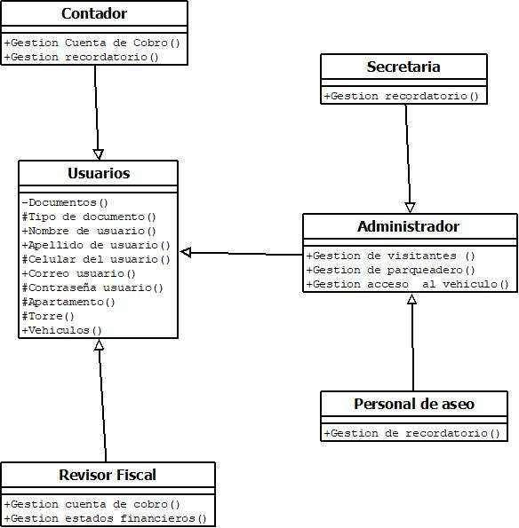

**ANEXO 5. MODELO RELACIONAL (DIA)**

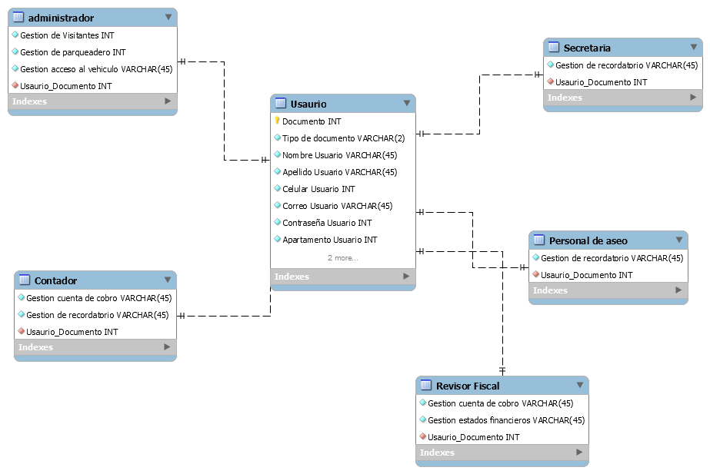

**ANEXO 6. DICCIONARIOS DE DATOS**

|  |  |  |  |  |
| --- | --- | --- | --- | --- |
| **Nombre Tabla: Usuario**  **Fecha**  **Descripción** | | | | |
| **Campo** | **Tipo de Dato** | **Tamaño** | **Restricción** | **Descripción** |
| IdUsuario | INT | 15 | PK, No nula, única | Número de identificación del usuario |
| tipoDocUsuario | Varchar | 2 | No nula | Tipo de documento de Usuario CC, CE, PA |
| nombresUsuario | Varchar | 30 | No nula | Nombres de usuario |
| apellidosUsuario | Varchar | 30 | No nula | Apellidos de usuario |
| celularUsuario | Int | 10 | No nula | Teléfono fijo o móvil dle usuario |
| correoUsuario | Varchar | 30 | No nula | Correo electrónico de usuario |
| contraseñaUsuario | Varchar | 8 | No nula | Contraseña alfanumérica de 8 caracteres |
| apartamentoUsuario | Int | 3 | Nula | Número de apartamento solo para usuarios que vivan en el conjunto La fontana III |
| TorreUsuario | Int | 1 | nula | Torre del apartamento en el cual vive el usuario del conjunto |

|  |  |  |  |  |
| --- | --- | --- | --- | --- |
| **Nombre Tabla: CuentaCobro**  **Fecha**  **Descripción** | | | | |
| **Campo** | **Tipo de Dato** | **Tamaño** | **Restricción** | **Descripción** |
| **idCuenta** | Int |  | PK, No nula, única | Numero consecutivo de cuenta |
| **fechaCuenta** | Date |  | Date | Fecha en que se expide la cuenta de cobro |
| **estadoCuenta** | Varchar | **8** | No nula | Pendiente, Cancelado, Parcial |
| **totalCuenta** | Double |  | Double | Valor total de la Cuenta de cobro |
| **idUsuarioFK** | Varchar | **15** | FK, No nula | Número de identificación del usuario tipo residente |
| **fechaPagoOportunoCuenta** | Date |  | No nula | Fecha límite para pago oportuno |
| **fechaConsignacionCuenta** | Date |  | nula | Fecha en que se realiza el pago por parte del Usuario tipo residente |

|  |  |  |  |  |
| --- | --- | --- | --- | --- |
| **Nombre Tabla: DetalleCuenta**  **Fecha**  **Descripción** | | | | |
| **Campo** | **Tipo de Dato** | **Tamaño** | **Restricción** | **Descripción** |
| idDetalleCuenta | int |  | PK, No nula, Única, Autoincremental | Numero consecutivo del detalle de cuenta |
| descripcionDetalleCuenta | Varchar | 30 | No nula | Rubro o detalle objeto del cobro |
| valorDetalleCuenta | Double |  | No nula | Valor del rubro |
| idCuentaFK | int |  | FK, No nula | Número de la cuanta de cobro asociada |

|  |  |  |  |  |
| --- | --- | --- | --- | --- |
| **Nombre Tabla: Parqueadero**  **Fecha**  **Descripción** | | | | |
| **Campo** | **Tipo de Dato** | **Tamaño** | **Restricción** | **Descripción** |
| idParqueadero | Varchar | 4 | PK, No nula, Única | Numero de parqueadero |
| tipoParqueadero | Varchar | 7 | No nula | Tipo de parqueadero, Privado o Comunal |
| usoParqueadero | Varchar | 8 | No nula | Uso de parqueadero, Motos, Carro |
| estadoParqueadero | Varchar | 13 | No nula | Disponible, Ocupado, Mantenimiento |
| idUsuarioFK | Varchar | 15 | FK,No nula | Usuario tipo residente asignado al parqueadero |
| placaVehiculoFK | Varchar | **6** | FK, No nula | Placa del vehículo asignado al parqueadero |

|  |  |  |  |  |
| --- | --- | --- | --- | --- |
| **Nombre Tabla: RegistroVisitas**  **Fecha**  **Descripción** | | | | |
| **Campo** | **Tipo de Dato** | **Tamaño** | **Restricción** | **Descripción** |
| idRegistroVisitas | int |  | PK, No nula, Única | Número consecutivo de visita |
| idUsuarioFK | Varchar | 15 | FK, No nula | Usuario |
| idVisitaFK | Varchar | 15 | FK, No nula | Número de identificación del visitante |
| fechaIngresoVisita | Date |  | No nula | Fecha de ingreso del visitante |
| horaIngresoVista | Time |  | No nula | Hora de ingreso del visitante |
| fechaSalidaVisita | Date |  | No nula | Fecha de salida del visitante |
| horaSalidaVisita | Time |  | No nula | Hora de salida del visitante |
| tipoVehiculoVisita | Varchar | 5 | No nula | Tipo de vehículo, Moto o Carro |
| placaVehiculoVisita | Varchar | 6 | No nula | Placa del vehículo visitante |

|  |  |  |  |  |
| --- | --- | --- | --- | --- |
| **Nombre Tabla: Anuncio**  **Fecha**  **Descripción** | | | | |
| **Campo** | **Tipo de Dato** | **Tamaño** | **Restricción** | **Descripción** |
| idAnuncio | int |  | PK, No nula | Numero consecutivo del anuncio |
| tituloAnuncio | Varchar | 30 | No nula | Título del anuncio |
| mensajeAnuncio | Varchar | 20 | nula | Mensaje del anuncio |
| fechaInicioAnuncio | Date |  | No nula | Fecha inicial en que el anuncio es visible al publico |
| fechfINAnuncio | Date |  | No nula | Fecha final de hasta donde el anuncio será visible al publico |
| idUsuarioFK | Varchar | 15 | FK, No nula | Número de identificación del Usuario tipo administrador |
| imagenAnuncio | Bit map |  | nula | Imagen del anuncio |

|  |  |  |  |  |
| --- | --- | --- | --- | --- |
| **Nombre Tabla: Vehiculo**  **Fecha**  **Descripción** | | | | |
| **Campo** | **Tipo de Dato** | **Tamaño** | **Restricción** | **Descripción** |
| PlacaVehiculo | Varchar | 6 | PK, No nula, Única | Placa del vehículo |
| tipoVehiculo | Varchar | 7 | No nula | Moto, Carro |
| marcaVehiculo | Varchar | 15 | No nula | marca |
| modeloVehiculo | Date |  | No nula | Modelo (año) |
| colorVehiculo | Varchar | 15 | No nula | Color |
| lineaVehiculo | Varchar | 15 | No nula | línea |
| CilindrajeVehiculo | Varchar | 4 | No nula | Cilindraje |

|  |  |  |  |  |
| --- | --- | --- | --- | --- |
| **Nombre Tabla: ControlVehicular**  **Fecha**  **Descripción** | | | | |
| **Campo** | **Tipo de Dato** | **Tamaño** | **Restricción** | **Descripción** |
| idNovedad | Int | 7 | PK, No nula, Unica | Numero consecutivo de la novedad |
| tipoNovedad | Varchar |  | No nula | Ingreso, Salida |
| fechaNovedad | Date |  | No nula | Fecha de ingreso o salida del vehículo |
| horaNovedad | Time | 6 | No nula | Hora de ingreso o salida del vehículo |
| placaVehiculoFK | Varchar | 4 | FK, No nula | Placa del vehículo que genera la novedad |
| idParqueaderoFK | Varchar | 7 | FK, No nula | Parqueadero asignado al vehículo |

|  |  |  |  |  |
| --- | --- | --- | --- | --- |
| **Nombre Tabla: Visitante**  **Fecha**  **Descripción** | | | | |
| **Campo** | **Tipo de Dato** | **Tamaño** | **Restricción** | **Descripción** |
| idVisitante | Varchar | 15 | PK, No nula, única | Documento de identidad del visitante |
| tipoDocVisitante | Varchar | 2 | No nula | Tipo de documento del visitante TI, CC, CE, PA |
| NombresVisitante | Varchar | 30 | No nula | Nombres de visitante |
| ApellidosVisitante | Varchar | 30 | No nula | Apellidos del Visitante |

**Keywords/Palabras claves**

* **Use cases**

A use case diagram is a description of the activities that someone or something must perform to carry out a process.

**Casos de uso**

Un diagrama de caso de uso es una descripción de las actividades que deberá realizar alguien o algo para llevar a cabo algún proceso.

* **Administrator**

The administrator of a local network is responsible for managing and preserving your company's data

**Administrador**

el administrador de una red local es responsable de gestionar y conservar los datos de su empresa

* **Class diagram**

A class diagram in Unified Modeling Language is a type of static structure diagram that describes the structure of a system showing system classes, their attributes, operations, and relationships between objects.

**Diagrama de clases**

un diagrama de clases en Lenguaje Unificado de Modelado es un tipo de diagrama de estructura estática que describe la estructura de un sistema mostrando las clases del sistema, sus atributos, operaciones, y las relaciones entre los objetos.

* **Front end**

The front end is the graphic representation of a series of codes made according to the command of these

**Front end**

el front end es la representación grafica de una serie de codigos realizados segunel comando de estos

* **Desing**

is the way in which the preview of a web page or image is made which has unique points made

**Diseño**

es la forma en el cual se realiza la vista previa de una página web o imagen cual tiene puntos unicos realizados

* **Web page**

A web page is one that is composed of a specific language that is expressed with exact codes that perform the actions you want to perform

**Pagina web**

una página web es aquella cual esta compuesta por un idoma propio que se expresa con codigos exacto que realizan las acciones que se quieran realizar.

* **Back end**

the back end are the necessary codes to create a web page these are essential to create an action or a link from one page to another

**Back end**

el back end son los codigos necesarios para crear una pagina web estos son esenciales para crear una accion o un enlace de una pagina a otra

* **Programming**

Programming is a process that is used to devise and order the actions that will be carried out within the framework of a project

**Programacion**

La programación es un proceso que se utiliza para idear y ordenar las acciones que se realizarán en el marco de un proyecto

* **Basic estructure**

The basic structure as it says its name is the basis to perform an action or base codes can also be standar that are basic structure

* **Estructura basica**

la estructura básica como lo dice su nombre es la base para realizar una accion o codigos base tambien se puede estander que son estructura basica

* **Codes**

The codes are basic commands to make a web page since this is what determines the action to be performed

**Codigos**

Los códigos son comandos bases para poder realizar una pagina web ya que este es el que determina la accion a realizar

* **Direct links**

the direct links are those connections made with the corresponding codes from one website to another

**Enlaces directos**

los enlaces directos son aquellas conexiones realizadas con los códigos correspondientes de una pagina web a otra

* **Data base**

The database is that place where the necessary data for a web page are deposited without these the page can not have an excellent process

**Base de datos**

La base de datos es aquel lugar donde se depositan los datos necesarios para una pagina web sin estos la pagina no puede tener un exelente proceso

* **Data table**

the data table is that table in which important data are entered to keep an order or a chronology

**Tabla de datos**

la tabla de datos es aquella tabla en el cual se ingresan datos importantes para llevar un orden o una cronología

* **Menu**

A menu is a series of options that the user can choose to perform certain tasks.

**Menu**

un menú es una serie de opciones que el usuario puede elegir para realizar determinadas tareas.

* **text Editor**

a Text Editor that program designed to have a text and make codes or direct links of a web page

**Editor de textos**

un Editor de texto aquel programa diseñado para tener un texto y realizar codigos o enlaces directos de una pagina web

**Attribute**

they are the individual characteristics that differentiate one object from another and determine its appearance, state or other qualities.

**Atríbuto**

son las características individuales que diferencian un objeto de otro y determinan su apariencia, estado u otras cualidades.

**Heritage**

inheritance is a new class that is created from an existing class

**herencia**

la herencia es una clase nueva que se crea a partir de una clase existente

**css**

It is a graphic design language to define and create the presentation of a document

**css**

es un lenguaje de diseño gráfico para definir y crear la presentación de un documento

**access modifiers**

Access modifiers are keywords that are used to specify the declared accessibility of a member or type.

**modificadores de acceso**

Los modificadores de acceso son palabras clave que se usan para especificar la accesibilidad declarada de un miembro o un tipo.

**private**

It is an access modifier which consists that only the referenced characters can access the information found

**privado**

es un modificador de acceso cual consiste que solo los personajes referenciados pueden acceder a la información encontrada

**public**

It is an access modifier which consists that all characters can access the information found

**publico**

es un modificador de acceso cual consiste que todos personajes pueden acceder a la información encontrada

**protected**

It is an access modifier which discloses that the information provided is only for a selected population

**protegidos**

es un modificador de acceso cual da a conocer que la información suministrada es solo para una población seleccionada

**variable**

A variable is formed by a space in the storage system and a symbolic name that is associated with that space.

**variable**

una variable está formada por un espacio en el sistema de almacenaje y un nombre simbólico que está asociado a dicho espacio.

**function**

A function is a set of lines of code that perform a specific task and can return a value.

**Función**

Una función es un conjunto de líneas de código que realizan una tarea específica y puede retornar un valor.

**post**

This is the way to publicize in the fron end

**post**

Esta es la forma de dar a conocer en el fron end

**get**

provide access to the properties of an object

**get**

proporcionan acceso a las propiedades de un objeto

**br**

this command is used to skip text line

**br**

este comando se utiliza para saltar línea de texto

**if**

this command is used to give a condition

**if**

este comando se utiliza para dar una condición

if

este comando se utiliza para dar una condición